Proyecto | E-commerce platform

Histórico  de  Revisiones
  Fecha | Versión | Detalle | Autor
  14/09/2017 | 1.0 |  | BianCommerce

Test Case 1

Test Case ID | Descripción | Email válido | Mail ya ingresado | Contraseña válida | Comprobar formato documento | Mostrar pantalla de error | Enviar mail de confirmación | Resultado Esperado
1 | Flujo básico: el mail y usuario son válidos | V | I | V | V | N/A | V | Se creo usuario y se envía el mail
2 | Flujo alternativo: Mail ingresado ya estaba en el sistema | I | V | N/A | V | V | N/A | Se le pide al usuario otro mail
3 | Flujo alternativo: Contraseña o documento no cumple especificaciones | N/A | N/A | I | I | V | N/A | Se le pide al usuario que reingrese los datos incorrectos
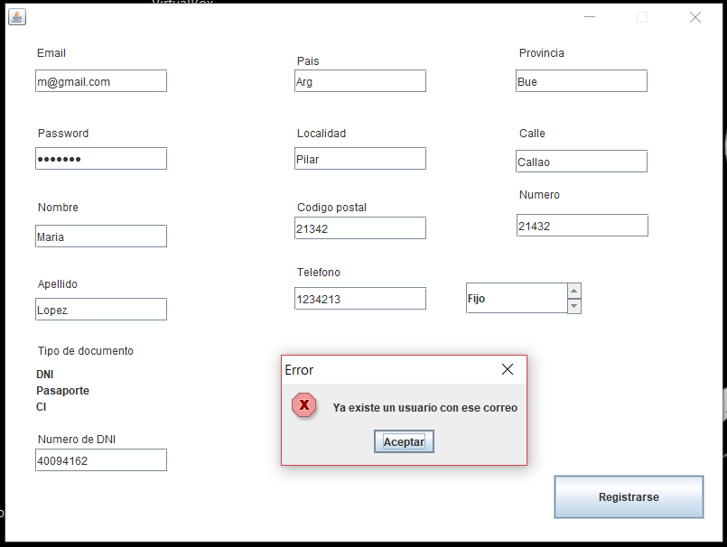
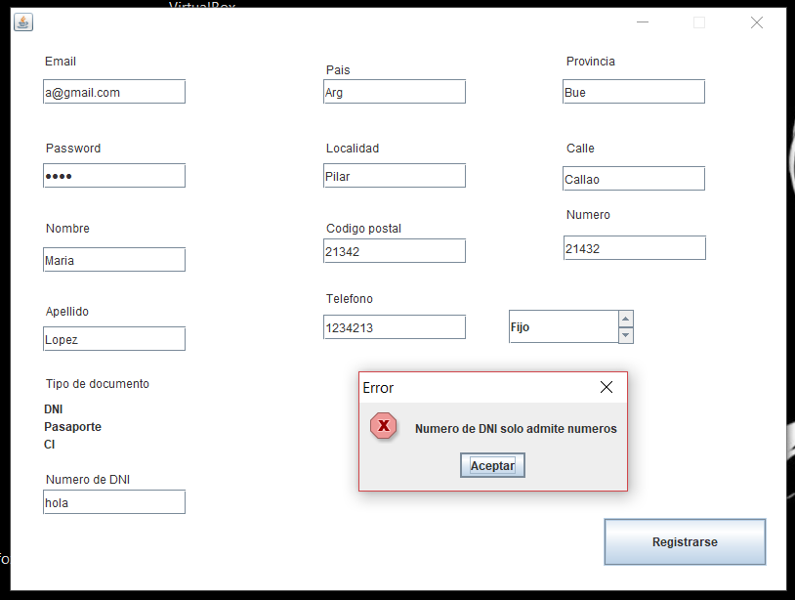
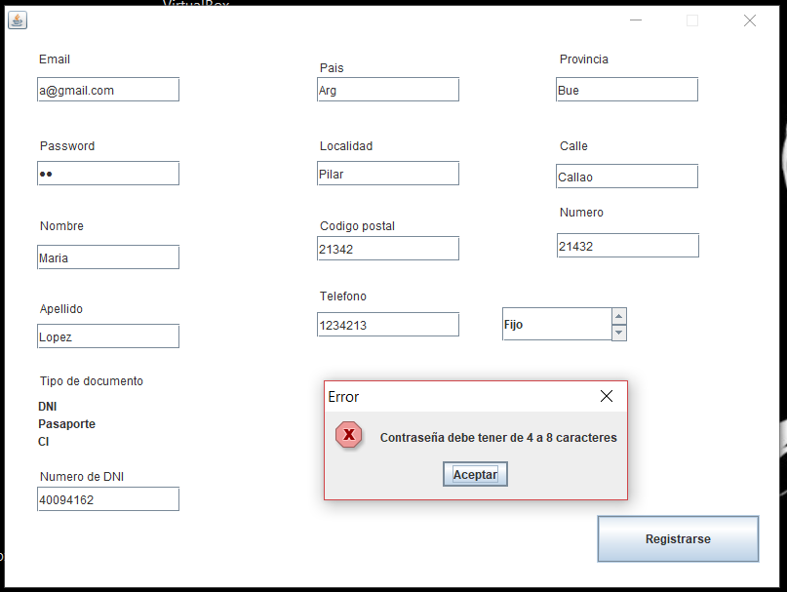
Test Case 2

Test Use Case ID | Descripcion | Click en el link de confirmacion | Simular el paso del tiempo (1 mes) | Resultado esperado
1 | Flujo Básico: El usuario recién creado recibe un mail de confirmación y confirma su mail | V | N/A | El usuario puede iniciar sesion
2 | Flujo Alternativo: El usuario no confirma su mail en un mes | I | 30 DIAS | Se elimina la cuenta recien creada de la base de datos
3 | Flujo Alternativo: La direccino de mail ingresada no es correcta y el usuario nunca recibe el mail | I | N/A | Se elimina la cuenta recien creada de la base de datos

Test Case 3

Test Use Case ID | Descripcion | Click en guardar datos | Dejar un campo en blanco | Resultado esperado
1 | Flujo Básico: El usuario modifica los datos que estan permitidos | V | N/A | Se guardan los datos correctamente
2 | Flujo Alternativo: El usuario deja algun campo en blanco | I | V | No se guardan los cambios, se revierten

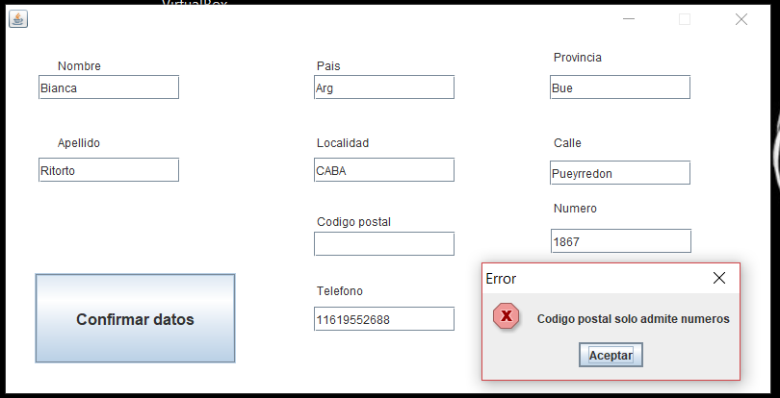
Test Case 4

Test Use Case ID | Descripcion | Click en desactivar | Usuario recibe mail que le informa de su eliminación | Resultado esperado
1 | Flujo Básico: El administrador da de baja un usuario | V | V | El usuario es eliminado y no figura en la base de datos

Test Case 5
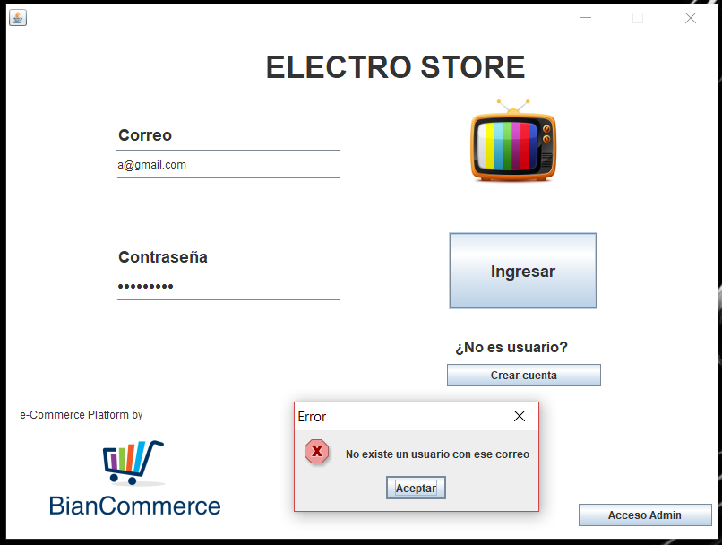
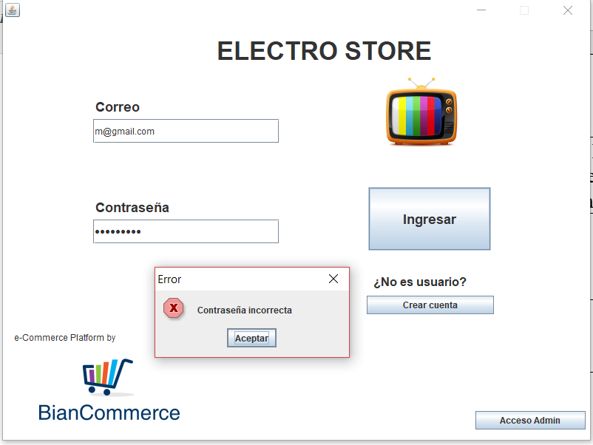
TestCase ID | Descripción | Datos corresponden a un usuario | Mostrar pantalla de error | Resultado Esperado
1 | Flujo básico: Datos coinciden con un usuario válido | V | N/A | Permite ingreso al sistema
2 | Flujo alternativo: Mail o contraseña incorrecta | I | V | Se piden datos nuevamente

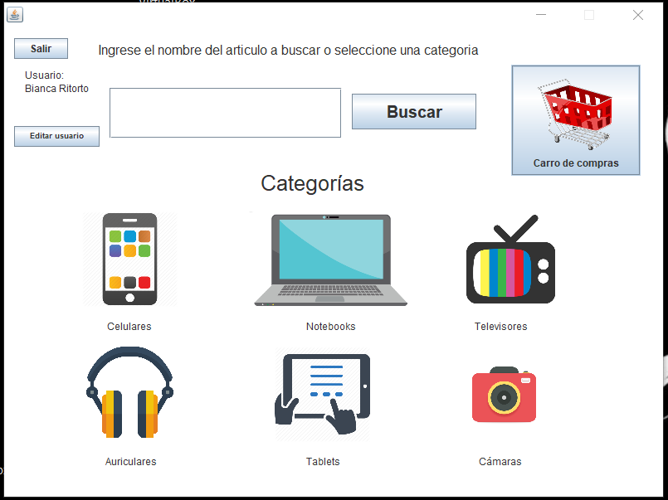
Test Case 6

Test Use Case ID | Descripcion | Se filtra la lista de artículos adecuadamente | Pantalla de error: no existe el artículo | Resultado esperado
1 | Flujo Básico: El usuario busca el artículo que desea comprar | V | N/A | El cliente encuentra el artículo deseado
2 | Flujo Alternativo: El artículo no existe | I | V | El cliente no encuentra el artículo deseado
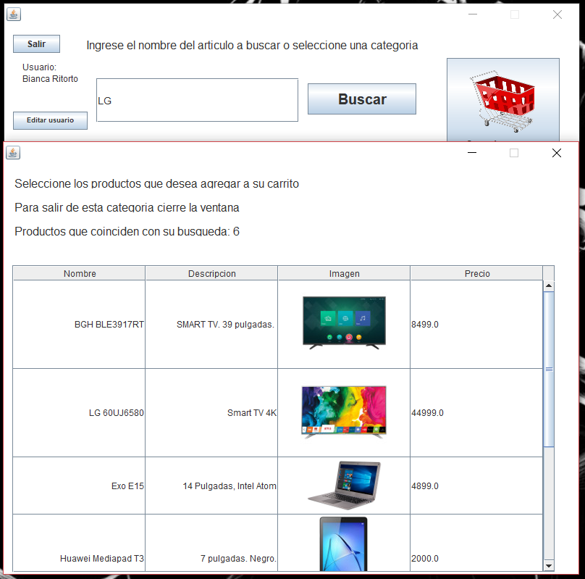
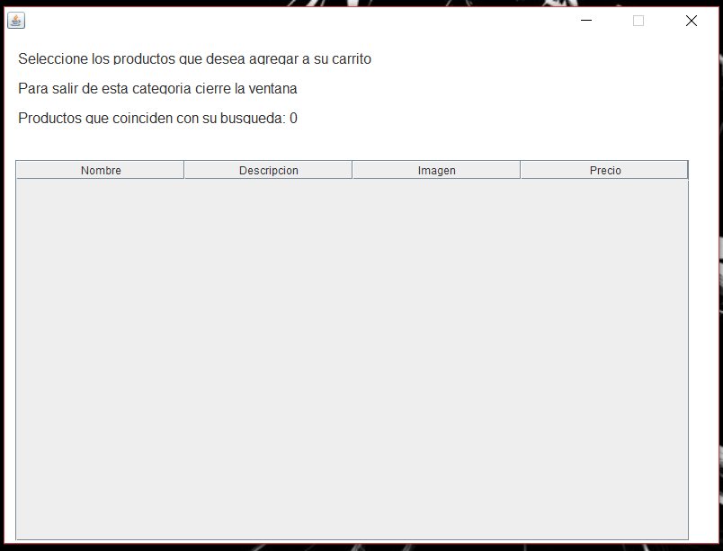
Test Case 7

Test Case ID | Descripción | El usuario elige proveedor | Los objetos se listan de acuerdo al criterio | Resultado esperado
1 | Flujo Básico: El usuario hace click en listar artículos y elige un proveedor. El proveedor tiene stock. Los artículos se listarán de acuerdo a algún criterio | V | V | Se listarán los artículos de acuerdo al criterio elegido.
2 | Flujo alternativo: El proveedor no tiene stock | V | I | Se le informará al cliente de la falta de stock

Test Case 8

TestCase ID | Descripción | Agregar artículos al carrito | Mostrar subtotal | Concretar compra | Detectar error en stock | Resultado Esperado
1 | Flujo básico: Usuario ingresado y artículos con stock | V | V | V | I | Se creo usuario y se envía el mail
2 | Flujo alternativo: Error al cerrar la compra | V | V | I | N/A | Se informa al usuario del error al concretar la compra
3 | Flujo alternativo: Falta de stock | I | V | V | V | Indica que hay faltante de el/los artículos seleccionados y reembolsa el dinero

Test Case 9

TestCase ID | Descripción | Todos los datos ingresados son válidos | Ingresar una categoría de venta inexistente | Dejar un campo en blanco | Resultado Esperado
1 | Flujo básico: el usuario intenta darse de alta como proveedor | V | I | I | El cliente es ahora un proveedor
2 | Flujo alternativo: Los datos son incorrectos o algún campo está en blanco | I | V | V | Pantalla de error, no se guardan los datos y no se da de alta como proveedor

Test Case 10

Test Case ID | Descripción | El usuario ingresa los datos | Se carga el artículo | Se presenta una pantalla de error y se piden los datos nuevamente | Resultado esperado
1 | Flujo Básico: El proveedor hace click en cargar artículos y se le presenta una pantalla para cargar los datos. | V | V | I | El artículo se carga y queda disponible para visión de los usuarios
2 | Flujo alternativo: Los datos ingresados por el proveedor son incorrectos o incompletos | V | I | V | Se le pedirá al proveedor que ingrese los datos nuevamente

